HYPERPLASIE CONGENITALE DES SURRENALES

ETIOLOGIES:
- Déficit en 21-OH = 90% des cas 3 formes selon activité enzymatique résiduelle (0%, 1-2% ou 20%).
- Déficit en 11-OH = 5% des cas
- Déficit en 3-β-OH-stéroïde-déshydrogénase (2 sur tableau), très rare → Baisse en cortisol, aldostérone et androgènes => pas de virilisation
- Déficit en 17-alpha-OHase (3 sur tableau), encore plus rare → diminution production androgène (perte feed-back négatif) → excès en aldostérone => hypertension et hypokaliémie.
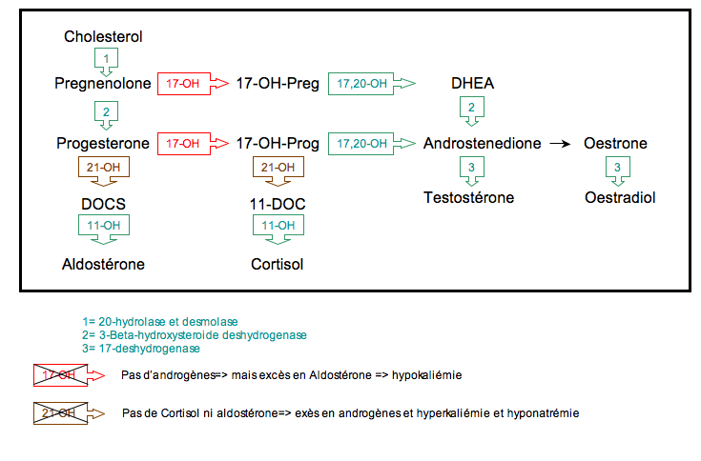
DEFICIT EN 21-OH (90% des cas)
  - Bloc en amont du aldostérone et cortisol :
    - Pas d’aldostérone → Symptômes entre J6 et 2 mois de vie
      - Hyponatrémie → déshydratation/hypovolémie/choc
      - Hyperkaliémie
      - Hypoglycémie (perte effet cortisol sur GNG)

- Pas de cortisol → Perte du feed-back négatif du cortisol sur axe hypothalamo-hypophysaire :
      - ⬆17-OHP (dosée sur le Guthrie)
      - ⬆DHEA, ⬆Androsténédione et ⬆Testostérone

→ Risque virilisation chez les filles → hyper pigmentation des OGE, augmentation de la distance anogénitale, fusion postérieure des petites lèvres.

Modes de présentation :
a) Si 0% d’activité enzymatique (80%des cas) = FORME AVEC PERTE DE SEL+ VIRILISATION
= 1/ 10’000 naissance mais ad 1/300 chez juifs Ashkénazes (originaire d’Europe centrale).

b) Si 1-2% d’activité enzymatique = FORME VIRILISANTE PURE → production d’aldostérone normale (pas de perte de sel) mais cortisol nul => perte feed-back négatif sur axe HT-HP et surproduction d’androgènes.

c) Si 20-50% d’activité enzymatique FORME VIRILISANTE TARDIVE→ production d’aldostérone et de cortisol normale mais au prix d’une surcharge de travail pour surrénale et hypophyse et hyperandrogénie (acné, hirsutisme, troubles de la croissance, puberté précoce, stérilité) dans 1-6% des cas, 50% d’anomalie du cycle menstruel, 1/1’000 naissances, découverte souvent vers 7-8 ans)

STATUS CLINIQUE:
- FC, FR, TA
- Signes de déshydratation
- Signes dysmorphiques
- Acné
- OGE :
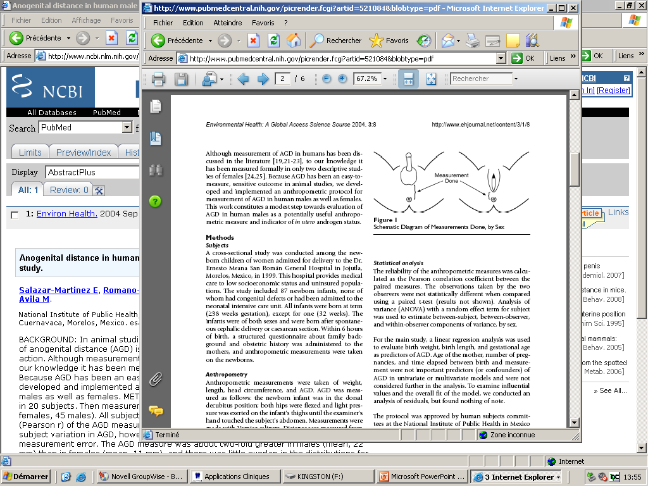
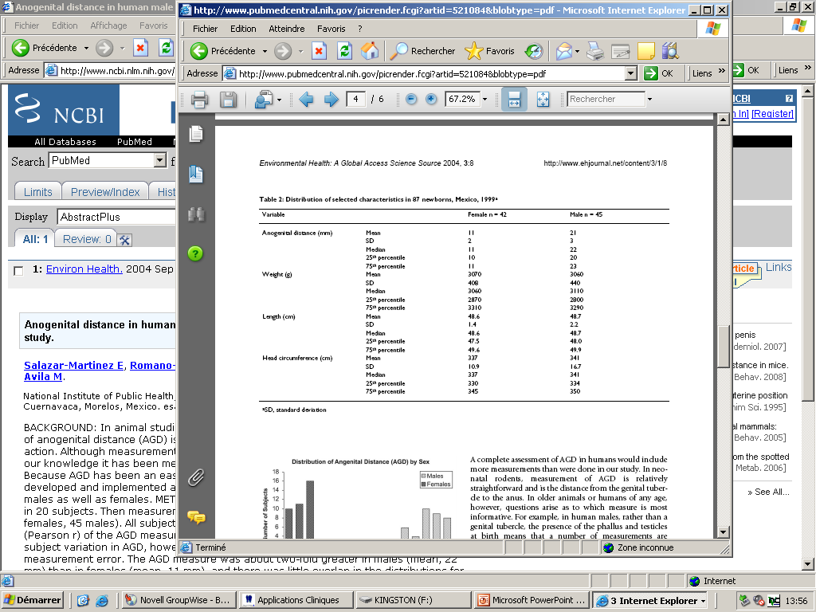Anogenital distance in human male and female newborns: a descriptive, cross-sectional study. Eduardo Salazar-Martinez, Env Health 2004
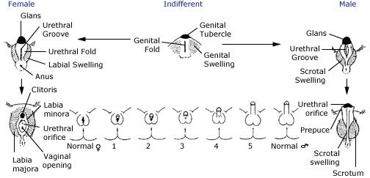

Echelle de PRADER

  - Filles = plus facile car suspicion clinique dans 76% des cas:
    - Hyper pigmentation génitale
    - Taille clitoris mesure le clitoris pressé entre le pouce et index pour exclure un excès de peau ou tissus sous-cutané =>
      - Longueur : anormal si > 9 mm
      - Largeur : anormal si > 6 mm
      - Nb : le clitoris apparait souvent proéminent chez les prématurés (car moins de graisse)
    - Vérifier que 2 orifices : vagin + urètre et que pas 1 orifice unique (fusion des 2 orifices chez le garçon)
    - Fusion des grandes lèvres postérieure qui sont hyper pigmentée et avec un aspect plissé (comme un début de bourse)
    - Distances :
      - Rapport anus-fourchette postérieure/anus-base du clitoris : Normalement < 0.5 => si rapport > 0.5, cela suggère une virilisation
      - Distance anus-génitale augmentée (norme Fille : 11 mm (SD : 2 mm)
    - Mauvaise prise de poids
  - Garçons = plus dur car souvent pas de symptômes spécifiques :
    - Rechercher un hypospadias
    - Hyper pigmentation des OGE
    - Pénis un peu trop développé
    - Diminution de la distance anus-génitale (norme : 21 mm (SD : 3 mm))
  - Recherche d’autres signes dysmorphiques (trisomies 21, 18, 13), fentes palatines, PC, poly/syndactylies, insertion des oreilles, Sd McKusick-Kaufmann.

BILAN SANGUIN
- Güthrie à J4:
  - ⬆17-OH-PG
      - < 30 nmol/l =normal
      - 30 – 90 nmol/l = douteux→ refaire Güthrie +/- bilan hormonal complet (cf. plus bas)
      - > 90 nmol/l → bilan hormonal complet
      - CAVE : faussement haute le premier jour de vie (→ idéalement ne pas avant J3) et chez les prématurés dans 90% des cas→ Si 17OHP augmenté chez prématuré, vérifier au 2ème Guhtrie 2 semaines plus tard.
- Chimie :
  - Na, K, Cl,
  - Glycémie (1x/jour)
  - Osmolarité plasmatique, urée, créatinine, protéine
- Spot urinaire (osmolarité urinaire, Na, Ph, créatinine)

- US pelvien (utérus, ovaire, canaux de Müller ou Wolf)
- Caryotype en urgence.
- FISH (pour recherche du gène SRY)
- Génitographie

- Bilan hormonal complet (dès 36h de vie) sur avis de l’endocrinologue => tube sang-EDTA à garder au frigo:
  - Cortisol
  - Aldostérone
  - DHEA
  - Androsténédione
  - Testostérone
  - Rénine
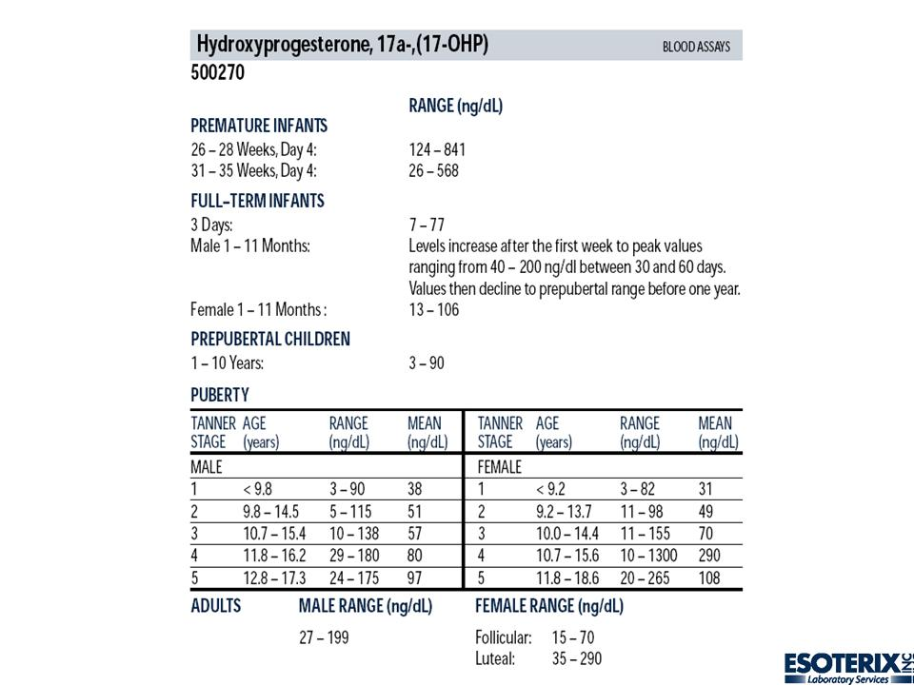
TRAITEMENT EN AIGÜ DE LA FORME CLASSIQUE AVEC PERTE DE SEL
- NaCl 0,9% si hypocolémie/choc
- Hydrocortisone IV (Solucortef® ):
  - 25-50mg/m2/j pd 4-6 semaines
  - Passer per os après 24h si le patient va bien et mange => Hydrocortisone® per os: 10-15 mg/m2/24h en 3 doses (production physiologique = 8 mg/m2/j)
    - Fludrocortisone (Florinef ®) per os: 50-300 microgrammes/24h (pas en kg !)
- Apports en sodium : GS (3:1,5) ou NaCl per os 1-3 g/j (=17-51 mEq/j)

Consensus statement on 21 hydroxylase deficiency from the LWPES and the ESPE, JCEM, 2002

